党委中心组理论学习

（第04期）

目 录

○ 第三专题（集中学习）

■【领导讲话】

习近平在十九届中央纪委三次全会上发表重要讲话.1

习近平在中央政法工作会议上发表重要讲话………8

■【相关阅读】

【人民日报评论员文章】………………………………14
- 取得全面从严治党更大战略性成果——一论学习贯彻习近平总书记十九届中央纪委三次全会重要讲话精神
- 勇于直面问题 不断自我革命——二论学习贯彻习近平总书记十九届中央纪委三次全会重要讲话精神
- 坚持知行合一 严肃党内生活——三论学习贯彻习近平总书记十九届中央纪委三次全会重要讲话精神
- 巩固发展反腐败斗争压倒性胜利——四论学习贯彻习近平总书记十九届中央纪委三次全会重要讲话精神

- 更好维护政治安全社会安定人民安宁——一论学习贯彻习近平总书记中央政法工作会议重要讲话
- 努力建设更高水平的平安中国——二论学习贯彻习近平总书记中央政法工作会议重要讲话
- 在更高起点推进政法领域改革——三论学习贯彻习近平总书记中央政法工作会议重要讲话
- 打造一支高素质政法队伍——四论学习贯彻习近平总书记中央政法工作会议重要讲话
编 印: 中共沈阳师范大学党委宣传部
电 话: 02486593020（63020）
日 期: 2019年1月25日

习近平在十九届中央纪委三次全会上发表重要讲话强调
取得全面从严治党更大战略性成果
巩固发展反腐败斗争压倒性胜利
李克强栗战书汪洋王沪宁韩正出席会议 赵乐际主持会议
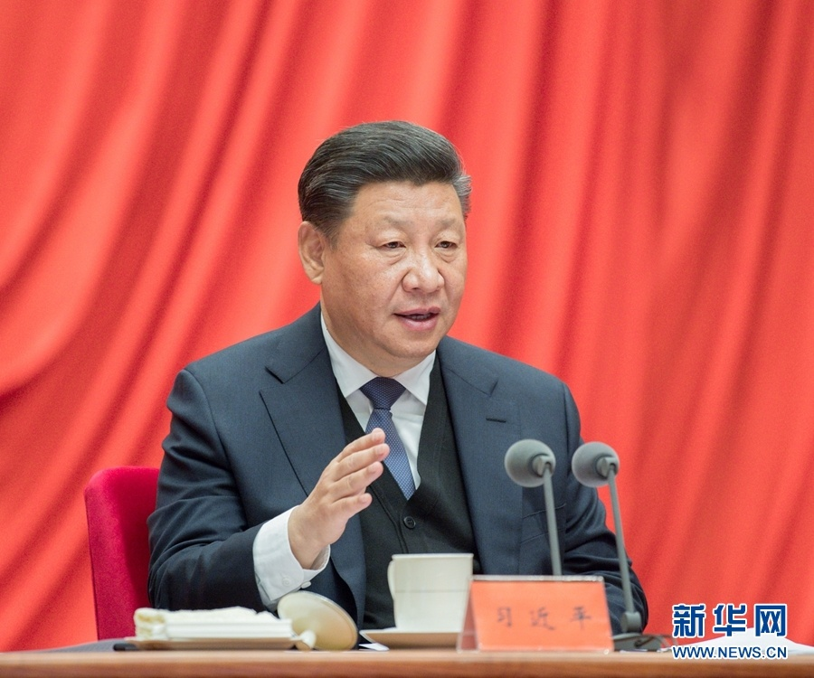
1月11日，中共中央总书记、国家主席、中央军委主席习近平在中国共产党第十九届中央纪律检查委员会第三次全体会议上发表重要讲话。 新华社记者 李涛 摄
新华社北京1月11日电 中共中央总书记、国家主席、中央军委主席习近平11日上午在中国共产党第十九届中央纪律检查委员会第三次全体会议上发表重要讲话。他强调，要以新时代中国特色社会主义思想为指导，增强“四个意识”、坚定“四个自信”、做到“两个维护”，以党的政治建设为统领全面推进党的建设，取得全面从严治党更大战略性成果，巩固发展反腐败斗争压倒性胜利，一体推进不敢腐、不能腐、不想腐，健全党和国家监督体系，确保党的十九大精神和党中央重大决策部署坚决贯彻落实到位，以优异成绩庆祝中华人民共和国成立70周年。
中共中央政治局常委李克强、栗战书、汪洋、王沪宁、韩正出席会议。中共中央政治局常委、中央纪律检查委员会书记赵乐际主持会议。
习近平强调，党的十九大以来，我们贯彻落实新时代党的建设总要求，坚持把党的政治建设摆在首位，深化运用监督执纪“四种形态”，夺取反腐败斗争压倒性胜利，着力惩治群众身边的腐败问题，完善党和国家监督体系，取得了新的重大成果，为实现党和国家事业新发展提供了坚强保障。一年多来，经过全党共同努力，党的集中统一领导更加坚强有力，党的建设新的伟大工程全方位加强，全面从严治党实效性不断提高，党内政治生态进一步改善，党在新时代新征程中焕发出更加强大的生机活力。
习近平指出，改革开放40年来，在党中央坚强领导下，各级纪检监察机关坚持党的领导、从严管党治党，探索积累了宝贵经验。这就是，必须坚决维护党中央权威和集中统一领导，确保全党步调一致、行动统一；必须坚持治国必先治党、治党务必从严，确保党成为中国特色社会主义事业的中流砥柱；必须坚持以人民为中心，确保立党为公、执政为民；必须坚持改革创新、艰苦奋斗作风，确保党始终走在时代前列；必须坚决同消极腐败现象作斗争，确保党永葆清正廉洁的政治本色。回顾改革开放40年的历程，我们可以清楚看到，在进行社会革命的同时不断进行自我革命，是我们党区别于其他政党最显著的标志，也是我们党不断从胜利走向新的胜利的关键所在。只要我们始终不忘党的性质宗旨，勇于直面自身存在的问题，以刮骨疗毒的决心和意志消除一切损害党的先进性和纯洁性的因素，就能够形成党长期执政条件下实现自我净化、自我完善、自我革新、自我提高的有效途径。
习近平强调，2019年是中华人民共和国成立70周年，是全面建成小康社会、实现第一个百年奋斗目标的关键之年。我们要继续推进全面从严治党，继续推进党风廉政建设和反腐败斗争。习近平就此提出6项任务。一是深入贯彻落实党的十九大精神，不断强化思想武装。坚持用新时代中国特色社会主义思想武装头脑，经常对表对标，及时校准偏差。各级党组织要旗帜鲜明坚持和加强党的全面领导，坚持党中央重大决策部署到哪里，监督检查就跟进到哪里，确保党中央令行禁止。二是加强党的政治建设，保证全党集中统一、令行禁止。要贯彻落实新形势下党内政治生活若干准则，发展积极健康的党内政治文化。要把力戒形式主义、官僚主义作为重要任务。各地区各部门党委（党组）要履行主体责任，紧盯形式主义、官僚主义新动向新表现，拿出有效管用的整治措施。三是弘扬优良作风，同心协力实现小康。要把刹住“四风”作为巩固党心民心的重要途径，对享乐主义、奢靡之风等歪风陋习要露头就打，对“四风”隐形变异新动向要时刻防范。四是坚决惩治腐败，巩固发展压倒性胜利。要坚持靶向治疗、精确惩治，聚焦党的十八大以来着力查处的重点对象，紧盯事关发展全局和国家安全的重大工程、重点领域、关键岗位，加大金融领域反腐力度，对存在腐败问题的，发现一起坚决查处一起。要深化标本兼治，夯实治本基础，一体推进不敢腐、不能腐、不想腐。五是强化主体责任，完善监督体系。要深化国家监察体制改革，高质量推进巡视巡察全覆盖，发挥派驻机构职能作用。各级党委（党组）特别是书记要强化政治担当、履行主体责任，把每条战线、每个领域、每个环节的党建工作抓具体、抓深入。六是向群众身边不正之风和腐败问题亮剑，维护群众切身利益。要做深做实做细市县巡察和纪委监委日常监督，在实践中拓展整治群众身边腐败和作风问题工作，从具体人、具体事着手，将问题一个一个解决。
习近平指出，增强“四个意识”、坚定“四个自信”、做到“两个维护”，是具体的不是抽象的，领导干部特别是高级干部必须从知行合一的角度审视自己、要求自己、检查自己。对党中央决策部署，必须坚定坚决、不折不扣、落实落细。要严守政治纪律，在重大原则问题和大是大非面前，必须立场坚定、旗帜鲜明。要心底无私，正确维护党中央权威，对来自中央领导同志家属、子女、身边工作人员和其他特定关系人的违规干预、捞取好处等行为，对自称同中央领导同志有特殊关系的人提出的要求，必须坚决抵制。党内要保持健康的党内同志关系，倡导清清爽爽的同志关系、规规矩矩的上下级关系，坚决抵制拉拉扯扯、吹吹拍拍等歪风邪气，让党内关系正常化、纯洁化。要带头贯彻民主集中制，服从组织决定和组织分工。要带头建立健康的工作关系，不把管理的公共资源用于个人或者单位结“人缘”、拉关系、谋好处。执行这些要求，中央政治局、中央委员会组成人员具有关键作用。职位越高越要自觉按照党提出的标准严格要求自己，越要以坚强党性和高尚品格，为全党带好头、作表率。
习近平强调，纪检监察机关是党和国家监督专责机关，要忠诚于党、忠于人民，带头增强“四个意识”、坚定“四个自信”、做到“两个维护”。要带头加强机关党的政治建设，健全内控机制，经常打扫庭院，清除害群之马，建设忠诚干净担当的纪检监察铁军。广大纪检监察干部要经得起磨砺、顶得住压力、打得了硬仗。要发扬光荣传统，讲政治、练内功、提素质、强本领，成为立场坚定、意志坚强、行动坚决的表率。
赵乐际在主持会议时指出，习近平总书记的重要讲话，站在新时代党和国家事业发展全局的高度，充分肯定党的十九大以来全面从严治党取得新的重大成果，深刻总结改革开放40年来党进行自我革命的宝贵经验，对以全面从严治党巩固党的团结统一、为决胜全面建成小康社会提供坚强保障作出战略部署，对领导干部特别是高级干部贯彻新形势下党内政治生活若干准则提出明确要求，为推动新时代纪检监察工作高质量发展指明了方向、提供了遵循。各级党组织要把思想和行动统一到习近平总书记重要讲话精神上来，主动担当作为，敢于斗争、善于斗争，不松劲、不停歇，以永远在路上的坚韧和执着认真履职尽责，扎实推进全面从严治党，巩固发展反腐败斗争压倒性胜利。
中共中央政治局委员、中央书记处书记，全国人大常委会有关领导同志，国务委员，最高人民法院院长，最高人民检察院检察长，全国政协有关领导同志以及中央军委委员出席会议。
中央纪律检查委员会委员，中央和国家机关各部门、各人民团体主要负责同志，军队有关单位主要负责同志等参加会议。会议以电视电话会议形式举行，各省、自治区、直辖市和新疆生产建设兵团以及军队有关单位设分会场。
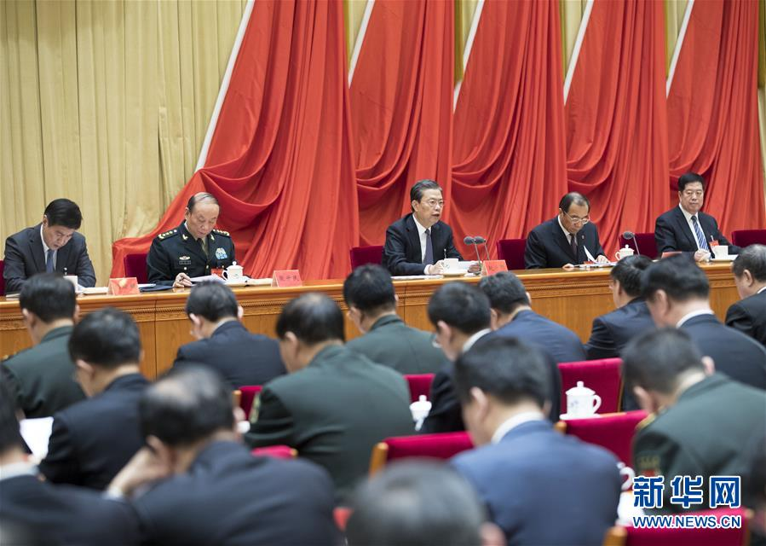
1月11日，中国共产党第十九届中央纪律检查委员会第三次全体会议在北京开幕。中共中央政治局常委、中央纪律检查委员会书记赵乐际代表中央纪律检查委员会常务委员会作题为《忠实履行党章和宪法赋予的职责努力实现新时代纪检监察工作高质量发展》的工作报告。 新华社记者 王晔 摄
中国共产党第十九届中央纪律检查委员会第三次全体会议于1月11日在北京开幕。中央纪律检查委员会常务委员会主持会议。11日下午赵乐际代表中央纪律检查委员会常务委员会作题为《忠实履行党章和宪法赋予的职责努力实现新时代纪检监察工作高质量发展》的工作报告。

习近平在中央政法工作会议上强调
全面深入做好新时代政法各项工作
促进社会公平正义保障人民安居乐业
王沪宁韩正出席
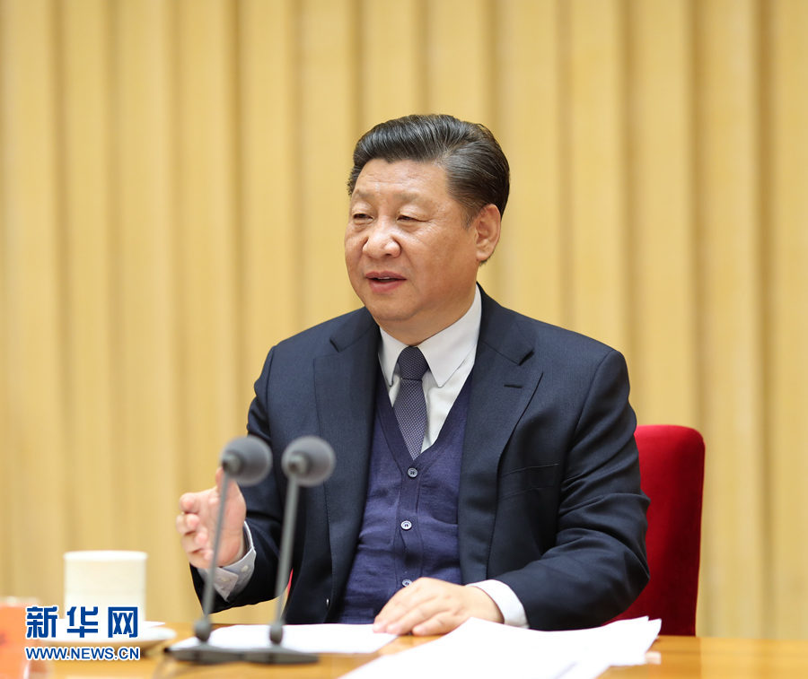
1月15日至16日，中央政法工作会议在北京召开。中共中央总书记、国家主席、中央军委主席习近平出席会议并发表重要讲话。 新华社记者 姚大伟 摄
新华社北京1月16日电 中央政法工作会议15日至16日在北京召开。中共中央总书记、国家主席、中央军委主席习近平出席会议并发表重要讲话。他强调，要坚持以新时代中国特色社会主义思想为指导，坚持党对政法工作的绝对领导，坚持以人民为中心的发展思想，加快推进社会治理现代化，加快推进政法领域全面深化改革，加快推进政法队伍革命化、正规化、专业化、职业化建设，忠诚履职尽责，勇于担当作为，锐意改革创新，履行好维护国家政治安全、确保社会大局稳定、促进社会公平正义、保障人民安居乐业的职责任务，不断谱写政法事业发展新篇章。
中共中央政治局常委、中央书记处书记王沪宁，中共中央政治局常委、国务院副总理韩正出席会议。
习近平在讲话中强调，党的十八大以来，党中央把政法工作摆到更加重要的位置来抓，作出一系列重大决策，实施一系列重大举措，维护了政治安全、社会安定、人民安宁，促进了经济社会持续健康发展。这是党中央坚强领导的结果，是全党全国各族人民共同奋斗的结果，凝聚着全国政法战线和广大政法干警的智慧和汗水。习近平代表党中央向全国广大政法干警表示诚挚的慰问。
习近平指出，要贯彻好党的群众路线，坚持社会治理为了人民，善于把党的优良传统和新技术新手段结合起来，创新组织群众、发动群众的机制，创新为民谋利、为民办事、为民解忧的机制，让群众的聪明才智成为社会治理创新的不竭源泉。要加大关系群众切身利益的重点领域执法司法力度，让天更蓝、水更清、空气更清新、食品更安全、交通更顺畅、社会更和谐有序。
习近平强调，要善于把党的领导和我国社会主义制度优势转化为社会治理效能，完善党委领导、政府负责、社会协同、公众参与、法治保障的社会治理体制，打造共建共治共享的社会治理格局。要创新完善平安建设工作协调机制，统筹好政法系统和相关部门的资源力量，形成问题联治、工作联动、平安联创的良好局面。各地区各部门主要负责同志要落实好平安建设领导责任制，履行好维护一方稳定、守护一方平安的政治责任。要深入推进社区治理创新，构建富有活力和效率的新型基层社会治理体系。
习近平指出，要大力弘扬社会主义核心价值观，加强思想教育、道德教化，改进见义勇为英雄模范评选表彰工作，让全社会充满正气、正义。要坚持依法办事，让遵法守纪者扬眉吐气，让违法失德者寸步难行。要完善基层群众自治机制，调动城乡群众、企事业单位、社会组织自主自治的积极性，打造人人有责、人人尽责的社会治理共同体。要健全社会心理服务体系和疏导机制、危机干预机制，塑造自尊自信、理性平和、亲善友爱的社会心态。要加快推进立体化、信息化社会治安防控体系建设。
习近平强调，黑恶势力是社会毒瘤，严重破坏经济社会秩序，侵蚀党的执政根基。要咬定三年为期目标不放松，分阶段、分领域地完善策略方法、调整主攻方向，保持强大攻势。要紧盯涉黑涉恶重大案件、黑恶势力经济基础、背后“关系网”“保护伞”不放，在打防并举、标本兼治上下真功夫、细功夫，确保取得实效、长效。
习近平指出，政法系统要在更高起点上，推动改革取得新的突破性进展，加快构建优化协同高效的政法机构职能体系。要优化政法机关职权配置，构建各尽其职、配合有力、制约有效的工作体系。要推进政法机关内设机构改革，优化职能配置、机构设置、人员编制，让运行更加顺畅高效。要全面落实司法责任制，让司法人员集中精力尽好责、办好案，提高司法质量、效率、公信力。要聚焦人民群众反映强烈的突出问题，抓紧完善权力运行监督和制约机制，坚决防止执法不严、司法不公甚至执法犯法、司法腐败。要深化诉讼制度改革，推进案件繁简分流、轻重分离、快慢分道，推动大数据、人工智能等科技创新成果同司法工作深度融合。
习近平强调，政法机关承担着大量公共服务职能，要努力提供普惠均等、便捷高效、智能精准的公共服务。要持续开展“减证便民”行动，加快推进跨域立案诉讼服务改革，推动诉讼事项跨区域远程办理、跨层级联动办理，解决好异地诉讼难等问题。要深化公共法律服务体系建设，加快整合律师、公证、司法鉴定、仲裁、司法所、人民调解等法律服务资源，尽快建成覆盖全业务、全时空的法律服务网络。要加快构建海外安全保护体系，保障我国在海外的机构、人员合法权益。
习近平指出，要旗帜鲜明把政治建设放在首位，努力打造一支党中央放心、人民群众满意的高素质政法队伍。要抓好科学理论武装，教育引导广大干警学深悟透新时代中国特色社会主义思想，增强“四个意识”、坚定“四个自信”、做到“两个维护”，矢志不渝做中国特色社会主义事业的建设者、捍卫者。政法机关要敢于刀刃向内、刮骨疗毒，坚决清除害群之马。
习近平强调，政法系统要把专业化建设摆到更加重要的位置来抓。专业化建设要突出实战、实用、实效导向，全面提升政法干警的法律政策运用能力、防控风险能力、群众工作能力、科技应用能力、舆论引导能力。政法队伍是和平年代奉献最多、牺牲最大的队伍。对这支特殊的队伍，要给予特殊的关爱，做到政治上激励、工作上鼓劲、待遇上保障、人文上关怀，千方百计帮助解决各种实际困难，让干警安身、安心、安业。
习近平指出，要加强政法领导班子和干部队伍建设，加强政法机关基层党组织建设。各级党组织和领导干部要支持政法单位开展工作，支持司法机关依法独立公正行使职权。各级党委政法委要把工作着力点放在把握政治方向、协调各方职能、统筹政法工作、建设政法队伍、督促依法履职、创造公正司法环境上，健全完善政治督察、综治督导、执法监督、纪律作风督查巡查等制度机制。
中共中央政治局委员、中央政法委书记郭声琨在总结讲话中指出，习近平总书记的重要讲话，为新时代政法事业发展擘画了宏伟蓝图，提供了根本遵循。要坚持以习近平新时代中国特色社会主义思想为指导，把学习贯彻习近平总书记重要讲话精神作为首要政治任务，增强“四个意识”、坚定“四个自信”、做到“两个维护”，着力维护国家政治安全、确保社会大局稳定、促进社会公平正义、保障人民安居乐业，以优异成绩迎接新中国成立70周年。
部分中共中央政治局委员，全国人大常委会、国务院有关领导同志，最高人民法院院长，最高人民检察院检察长出席会议。
中央政法委委员，中央政法委、中央政法各单位，各省区市和计划单列市、新疆生产建设兵团，中央和国家机关有关部门、有关国有大型企业和高校、军队有关单位负责同志等参加会议。会议以电视电话会议形式召开，各省区市和新疆生产建设兵团设分会场。

【人民日报评论员】

取得全面从严治党更大战略性成果

——一论学习贯彻习近平总书记十九届中央纪委三次全会重要讲话精神
每个时代都有自己的精神气质，每个政党都有自己的精神品格。勇于自我革命，从严管党治党，是我们党最鲜明的品格。
十九届中央纪委第三次全体会议，是在全面贯彻党的十九大精神、坚定不移推进全面从严治党的新形势下召开的一次重要会议。会上，习近平总书记站在新时代党和国家事业发展全局的高度，充分肯定党的十九大以来全面从严治党取得新的重大成果，深刻总结改革开放40年来党进行自我革命的宝贵经验，对以全面从严治党巩固党的团结统一、为决胜全面建成小康社会提供坚强保障作出战略部署，对领导干部特别是高级干部贯彻新形势下党内政治生活若干准则提出明确要求。习近平总书记的重要讲话，高瞻远瞩、思想深邃、直面问题、掷地有声，充分彰显了我们党自我净化、自我完善、自我革新、自我提高的高度自觉，对推动新时代全面从严治党向纵深发展具有重大指导意义。
党的十九大以来，以习近平同志为核心的党中央一以贯之、坚定不移推进全面从严治党。一年多来，我们贯彻落实新时代党的建设总要求，坚持把党的政治建设摆在首位，深化运用监督执纪“四种形态”，夺取反腐败斗争压倒性胜利，着力惩治群众身边的腐败问题，完善党和国家监督体系，不断巩固、深化、拓展全面从严治党成果，取得了新的重大成果，为实现党和国家事业新发展提供了坚强保障。一年多来，经过全党共同努力，党的集中统一领导更加坚强有力，党的建设新的伟大工程全方位加强，全面从严治党实效性不断提高，党内政治生态进一步改善，党在新时代新征程中焕发出更加强大的生机活力。
新时代，我们党一定要有新气象新作为，这个新气象新作为首先是全面从严治党要开创新局面。从制定和执行八项规定入手，到以政治建设为统领全面推进党的建设，从形成“压倒性态势”到取得“压倒性胜利”，全面从严治党不断取得重大成果，充分彰显了以习近平同志为核心的党中央“把党的伟大自我革命进行到底”的坚定决心。党风廉政建设和反腐败斗争是一项长期的、复杂的、艰巨的任务。我们党的性质、宗旨决定了我们党与腐败格格不入，决定了我们必须以永远在路上的坚韧和执着，同一切损害党的先进性和纯洁性的问题作坚决斗争。在这个问题上，我们任何时候都不能有差不多了，该松口气、歇歇脚的想法，不能有打好一仗就一劳永逸的想法，不能有初见成效就见好就收的想法。
回顾改革开放40年的历程，在进行社会革命的同时不断进行自我革命，是我们党区别于其他政党最显著的标志，也是我们党不断从胜利走向新的胜利的关键所在。“政贵有恒，治须有常”，我们要继续推进全面从严治党，继续推进党风廉政建设和反腐败斗争。会上，习近平总书记提出的6项任务，为推动新时代纪检监察工作高质量发展指明了方向、提供了遵循。各级党组织要把思想和行动统一到习近平总书记重要讲话精神上来，主动担当作为，敢于斗争、善于斗争，不松劲、不停歇，取得全面从严治党更大战略性成果，巩固发展反腐败斗争压倒性胜利，确保党的十九大精神和党中央重大决策部署坚决贯彻落实到位，以优异成绩庆祝中华人民共和国成立70周年！
《 人民日报 》（ 2019年01月13日 01 版）

【人民日报评论员】

勇于直面问题 不断自我革命

——二论学习贯彻习近平总书记十九届中央纪委三次全会重要讲话精神
最非凡的成功，不是超越别人，而是战胜自己；最可贵的坚持，不是久经磨难，而是永葆初心。
“必须坚决维护党中央权威和集中统一领导，确保全党步调一致、行动统一；必须坚持治国必先治党、治党务必从严，确保党成为中国特色社会主义事业的中流砥柱；必须坚持以人民为中心，确保立党为公、执政为民；必须坚持改革创新、艰苦奋斗作风，确保党始终走在时代前列；必须坚决同消极腐败现象作斗争，确保党永葆清正廉洁的政治本色。”在十九届中央纪委三次全会上，习近平总书记用“五个必须”，深刻总结改革开放40年来坚持党的领导、从严管党治党的宝贵经验。这一科学总结，将我们党对全面从严治党的规律性认识提升到全新高度，为我们在新时代继续推进全面从严治党、继续推进党风廉政建设和反腐败斗争提供了重要遵循。
“打铁必须自身硬”。如何做到“自身硬”？关键是勇于直面自身存在的问题，以自我革命精神锻造和锤炼自己。回顾改革开放40年的历程，我们可以清楚看到，在进行社会革命的同时不断进行自我革命，是我们党区别于其他政党最显著的标志，也是我们党不断从胜利走向新的胜利的关键所在。特别是党的十八大以来，我们以刀刃向内的勇气向党内顽瘴痼疾开刀，以雷霆万钧之势推进全面从严治党，以钉钉子精神把管党治党要求落实落细，推动党和国家事业取得历史性成就、发生历史性变革。40年管党治党的经验深刻昭示我们：必须不断进行自我革命，同一切影响党的先进性、弱化党的纯洁性的问题作坚决斗争，实现自我净化、自我完善、自我革新、自我提高。
勇于自我革命，是我们党最鲜明的品格，也是我们党最大的优势。对我们党来说，“五个必须”既是进行自我革命的成果，也是不断自我革命的起点。坚持“五个必须”，关键是在实践中实现“四个自我”。自我净化，就是要过滤杂质、清除毒素、割除毒瘤；自我完善，就是要修复肌体、健全机制、丰富功能；自我革新，就是要与时俱进、自我超越；自我提高，就是要有新本领、有新境界。这“四个自我”，形成了依靠党自身力量发现问题、纠正偏差、推动创新、实现执政能力整体性提升的良性循环。事实证明，只要我们始终不忘党的性质宗旨，勇于直面自身存在的问题，以刮骨疗毒的决心和意志消除一切损害党的先进性和纯洁性的因素，就能够形成党长期执政条件下实现“四个自我”的有效途径。
我们党因革命而生，勇于自我革命是熔铸在中国共产党人血脉里的政治基因，是我们党永葆先进性和纯洁性的制胜法宝。坚持“五个必须”，实现“四个自我”，我们就能在革故鼎新、守正创新中实现自身跨越，以党的自我革命，推动党领导人民进行的伟大社会革命，不断为党和人民事业注入生机活力。
《 人民日报 》（ 2019年01月14日 01 版）

【人民日报评论员】

坚持知行合一 严肃党内生活

——三论学习贯彻习近平总书记十九届中央纪委三次全会重要讲话精神
严肃党内政治生活是全面从严治党的根本性基础性工作，也是中国共产党人不忘初心、保持本色的重要保证。
“增强‘四个意识’、坚定‘四个自信’、做到‘两个维护’，是具体的不是抽象的，领导干部特别是高级干部必须从知行合一的角度审视自己、要求自己、检查自己。”在十九届中央纪委三次全会上，习近平总书记坚持问题导向、针对突出问题，对领导干部特别是高级干部贯彻新形势下党内政治生活若干准则提出明确要求，为“关键少数”严守政治纪律和政治规矩、加强和规范党内政治生活提供了重要遵循。
党的十八大以来，以习近平同志为核心的党中央坚定推进全面从严治党，党内政治生活展现新气象，党内政治生态明显好转。但“全面从严治党永远在路上”，从巡视监督、日常监督发现的问题看，一些领导干部贯彻新形势下党内政治生活若干准则还存在温差、落差、偏差。比如，落实“两个维护”，空喊口号，不用心、不务实、不尽力，搞形式主义、虚于应付；比如，贯彻党中央决策部署，依然存在打折扣、搞变通、做选择的情况，有的甚至敷衍了事、一拖再拖；比如，对打着领导干部旗号的违规干预行为，不讲原则、主动投机，甚至慷公家之慨向领导干部家属亲友输送利益。凡此种种无不表明，严肃党内政治生活，最重要的是知行合一；全面从严治党，最根本的是令行禁止。
“知者行之始，行者知之成。”领导干部特别是高级干部从知行合一的角度审视自己、要求自己、检查自己，就必须在思想上深刻认识增强“四个意识”、坚定“四个自信”、做到“两个维护”的特定政治内涵，对党中央决策部署，必须坚定坚决、不折不扣、落实落细。要严守政治纪律，在重大原则问题和大是大非面前，必须立场坚定、旗帜鲜明。要心底无私，正确维护党中央权威，对来自中央领导同志家属、子女、身边工作人员和其他特定关系人的违规干预、捞取好处等行为，对自称同中央领导同志有特殊关系的人提出的要求，必须坚决抵制。党内要保持健康的党内同志关系，倡导清清爽爽的同志关系、规规矩矩的上下级关系，坚决抵制拉拉扯扯、吹吹拍拍等歪风邪气，让党内关系正常化、纯洁化。要带头贯彻民主集中制，服从组织决定和组织分工。要带头建立健康的工作关系，不把管理的公共资源用于个人或者单位结“人缘”、拉关系、谋好处。
“榜样是看得见的哲理”。习近平总书记反复强调，要把我们党建设好，必须抓住“关键少数”。贯彻新形势下党内政治生活若干准则，坚定不移推进全面从严治党，领导干部特别是高级干部具有关键作用。职位越高越要自觉按照党提出的标准严格要求自己，越要以坚强党性和高尚品格，为全党带好头、作表率。惟其如此，才能在层层示范、层层带动中，形成管党治党、从严治党的强大势能；才能在深学笃行、知行合一中，彰显中国共产党人的真理力量和人格力量。
《 人民日报 》（ 2019年01月15日 01 版）

【人民日报评论员】

巩固发展反腐败斗争压倒性胜利

——四论学习贯彻习近平总书记十九届中央纪委三次全会重要讲话精神
逆水行舟，一篙不可放缓；滴水穿石，一滴不可弃滞。党风廉政建设和反腐败斗争既是攻坚战也是持久战，一刻都不能放松，一刻也不会放松。
“我们要继续推进全面从严治党，继续推进党风廉政建设和反腐败斗争。”在十九届中央纪委三次全会上，习近平总书记站在新时代党和国家事业发展全局的高度，对当前和今后一个时期全面从严治党提出6项任务，对取得全面从严治党更大战略性成果、巩固发展反腐败斗争压倒性胜利具有重大指导意义，为推动新时代纪检监察工作高质量发展指明了方向、提供了遵循。
“重整行装再出发，以永远在路上的执着把全面从严治党引向深入”。党的十九大以来，以习近平同志为核心的党中央一以贯之、坚定不移推进全面从严治党，党内政治生态展现新气象，反腐败斗争取得压倒性胜利，全面从严治党取得重大成果。同时也要看到，反腐败斗争形势依然严峻复杂，全面从严治党依然任重道远。我们党全面领导、长期执政，党员、干部时刻面临被“围猎”、被腐蚀的风险。现实一再表明，反腐败斗争不能退，也无处可退，必须将“严”字长期坚持下去，一体推进不敢腐、不能腐、不想腐，健全党和国家监督体系，不断推进党的自我革命，实现自我净化、自我完善、自我革新、自我提高。
2019年是中华人民共和国成立70周年，是全面建成小康社会、实现第一个百年奋斗目标的关键之年，做好纪检监察工作责任重大。全党要认真贯彻落实习近平总书记提出的6项任务：深入贯彻落实党的十九大精神，不断强化思想武装；加强党的政治建设，保证全党集中统一、令行禁止；弘扬优良作风，同心协力实现小康；坚决惩治腐败，巩固发展压倒性胜利；强化主体责任，完善监督体系；向群众身边不正之风和腐败问题亮剑，维护群众切身利益。这6项任务，具有很强的政治性、时代性、针对性，各级党组织要主动担当作为，敢于斗争、善于斗争，不松劲、不停歇，以全面从严治党巩固党的团结统一，为决胜全面建成小康社会提供坚强保障。
打铁必须自身硬。夺取全面从严治党更大战略性成果，巩固发展反腐败斗争压倒性胜利，必须建设一支忠诚干净担当的纪检监察铁军。纪检监察机关是党和国家监督专责机关，要忠诚于党、忠于人民，带头增强“四个意识”、坚定“四个自信”、做到“两个维护”；要一体推进党的纪律检查体制改革、国家监察体制改革和纪检监察机构改革，在更高水平上深化转职能、转方式、转作风，推动纪检监察工作高质量发展；要带头加强机关党的政治建设，健全内控机制，经常打扫庭院，清除害群之马。广大纪检监察干部要经得起磨砺、顶得住压力、打得了硬仗；要发扬光荣传统，讲政治、练内功、提素质、强本领，成为立场坚定、意志坚强、行动坚决的表率。
人心是最大的政治，正义是最强的力量。对我们这样一个拥有8900多万党员、在一个13亿多人口大国长期执政的党，管党治党一刻不能松懈。以永远在路上的坚韧和执着，强化不敢腐的震慑，扎牢不能腐的笼子，增强不想腐的自觉，我们就一定能迎来海晏河清、朗朗乾坤。
《 人民日报 》（ 2019年01月16日 01 版）

【人民日报评论员】

更好维护政治安全社会安定人民安宁

——一论学习贯彻习近平总书记中央政法工作会议重要讲话
有安全的政治环境、稳定的社会环境、公正的法治环境、优质的服务环境，才有人民群众的获得感、幸福感、安全感。
在刚刚闭幕的中央政法工作会议上，习近平总书记站在党和国家发展全局和战略高度，全面总结党的十八大以来政法工作取得的成就、积累的经验，深刻分析新时代政法工作所处的历史方位，科学回答了一系列方向性、全局性、战略性重大问题，对新时代政法工作作出了重要部署，为新时代政法事业发展擘画了宏伟蓝图，提供了根本遵循。
“法者，治之端也。”党的十八大以来，以习近平同志为核心的党中央把政法工作摆到更加重要的位置来抓，作出一系列重大决策，实施一系列重大举措，维护了政治安全、社会安定、人民安宁，促进了经济社会持续健康发展。废止劳动教养制度、推行员额制改革、实施立案登记制改革，具有“四梁八柱”性质的改革主体框架基本确立；开展扫黑除恶专项斗争，严惩严重危害群众生命财产安全犯罪、危害食品药品安全犯罪、电信网络犯罪等，让人民群众切实感受到公平正义；办事依法、遇事找法、解决问题用法、化解矛盾靠法的良好法治环境正在形成，人民群众对社会治安满意度、对政法队伍满意度大幅提升。国际上普遍认为，经济持续健康发展、社会持续安全稳定是中国创造的“两大奇迹”，中国是世界上最有安全感的国家之一。
成绩来之不易，经验尤为珍贵。在新的实践中，我们党深化对政法工作的认识，积累了许多重要经验。概括起来主要是：必须坚持以习近平新时代中国特色社会主义思想为指导，必须坚持党对政法工作的绝对领导，必须坚持以人民为中心的发展思想，加快推进社会治理现代化，加快推进政法领域全面深化改革，加快推进政法队伍革命化、正规化、专业化、职业化建设。全面深入做好新时代政法各项工作，就要坚持好、运用好这些重要经验，不断谱写政法事业发展新篇章。
察势者智，驭势者赢。我国发展仍处于重要战略机遇期，做好新时代政法工作具有坚实的政治基础、经济基础、社会基础、群众基础，同时世界百年未有之大变局也必然带来许多不确定因素，给各项工作带来挑战。但无论形势如何变化，政法机关的根本宗旨不能变，使命任务不能变。全国政法战线认真学习贯彻好习近平总书记重要讲话精神，履行好维护国家政治安全、确保社会大局稳定、促进社会公平正义、保障人民安居乐业的职责任务，就能在严峻复杂的风险挑战面前，更好担负起时代重任。
今年是新中国成立70周年，2020年是全面建成小康社会收官之年，2021年是我们党成立100周年，2022年是党的二十大召开之年，每个年份都是重要历史节点，是做好各项工作的重要坐标。全国政法战线坚持稳中求进工作总基调，立足“稳”这个大局，强化保安全、护稳定各项措施，就一定能确保人民安居乐业、社会安定有序、国家长治久安。
《 人民日报 》（ 2019年01月17日 01 版）

【人民日报评论员】

努力建设更高水平的平安中国

——二论学习贯彻习近平总书记中央政法工作会议重要讲话
平安是人民幸福安康的基本要求，是改革发展的基本前提。
在中央政法工作会议上，习近平总书记着眼人民安居乐业、社会安定有序、国家长治久安，对加快推进社会治理现代化作出重要部署，为加强和创新社会治理、维护社会和谐稳定、建设更高水平的平安中国指明了努力方向和重要路径。
“治政之要在于安民”。党的十八大以来，伴随着平安中国建设的深入推进，人民群众居家更安心、出行更放心、生活更舒心，“平安中国”成为一张亮丽的国家名片，中国成为世界上最有安全感的国家之一。与此同时，平安中国建设面临新形势，面对新挑战。纵观各国治理实践，如果社会治理跟不上经济发展步伐，各种社会矛盾和问题得不到有效解决，不仅经济发展难以为继，整个社会也可能陷入动荡。只有加快推进社会治理现代化，努力建设更高水平的平安中国，才能适应社会发展新形势，满足人民新期待。
努力建设更高水平的平安中国，就要让群众的聪明才智成为社会治理创新的不竭源泉。人民群众最聪明、最有智慧，是最好的老师。群众路线是我们党的生命线和根本工作路线，无论时代如何变化，群众路线这个党的传家宝不能丢。只有贯彻好党的群众路线，坚持社会治理为了人民，善于把党的优良传统和新技术新手段结合起来，创新组织群众、发动群众的机制，创新为民谋利、为民办事、为民解忧的机制，让群众成为社会治理的最大受益者、最广参与者、最终评判者，才能为加快推进社会治理现代化提供源源不断的智慧和动力支持。
努力建设更高水平的平安中国，就要打造共建共治共享的社会治理格局。共同建设、共同治理、共同享有，是我们党的重要治理理念，体现了我们党对社会治理规律认识的不断深化和精准把握。要善于把党的领导和我国社会主义制度优势转化为社会治理效能，完善党委领导、政府负责、社会协同、公众参与、法治保障的社会治理体制，提高社会治理社会化、法治化、智能化、专业化水平。要创新完善平安建设工作协调机制，统筹好政法系统和相关部门的资源力量，形成问题联治、工作联动、平安联创的良好局面。
努力建设更高水平的平安中国，就要深入推进基层治理创新。“小事不出村，大事不出镇，矛盾不上交。”“枫桥经验”依靠群众就地化解矛盾，最重要的成果和最鲜明的特色就是实现自律和他律、刚性和柔性、治身和治心、人力和科技相统一，其生命力就在于基层治理创新。社会治理的重心在基层，难点在基层，活力也在基层；社会治理的最好办法，就是将矛盾消解于未然，将风险化解于无形。深入推进基层治理创新，构建富有活力和效率的新型基层社会治理体系，大力弘扬社会主义核心价值观，完善基层群众自治机制，调动城乡群众、企事业单位、社会组织自主自治的积极性，打造人人有责、人人尽责的社会治理共同体，就能激发基层社会治理新动能。
“发展是硬道理，稳定也是硬道理，抓发展、抓稳定两手都要硬。”把加强和创新社会治理摆到更加突出的位置，加快推进社会治理现代化，努力建设更高水平的平安中国，我们就一定能更好聚民心、暖人心、筑同心。
《 人民日报 》（ 2019年01月18日 01 版）

【人民日报评论员】

在更高起点推进政法领域改革

——三论学习贯彻习近平总书记中央政法工作会议重要讲话
改革是破解政法工作难题的根本出路，是促进政法事业长远发展的一把钥匙。
“政法系统要在更高起点上，推动改革取得新的突破性进展”，在中央政法工作会议上，习近平总书记明确提出了政法领域改革的目标要求，就加快推进政法领域全面深化改革作出了重要部署，是把政法领域改革引向深入的重要遵循，对于做好新时代政法工作、不断谱写政法事业发展新篇章必将产生重大影响。
改革出活力。党的十八大以来，在以习近平同志为核心的党中央坚强领导下，政法领域改革呈现全面发力、多点突破、纵深推进的良好态势。依法治国体制改革、司法体制改革、社会治理体制改革等一系列重大改革扎实推进，权力运行制约和监督体系建设有效实施……6年多来，政法战线敢于啃硬骨头、涉险滩、闯难关，做成了想了很多年、讲了很多年但没有做成的改革，对维护社会公平正义发挥了重要作用。
当前，政法领域改革进入系统性、整体性变革的新阶段。在更高起点推进政法领域改革，就要加快构建优化协同高效的政法机构职能体系。习近平总书记多次强调，要研究解决制约政法工作的体制性机制性问题，为做好新形势下政法工作提供有力保障。只有优化政法机关职权配置，构建各尽其职、配合有力、制约有效的工作体系，推进政法机关内设机构改革，优化职能配置、机构设置、人员编制，才能让运行更加顺畅高效。
在更高起点推进政法领域改革，就要深化司法体制综合配套改革。习近平总书记明确提出，要全面落实司法责任制，让司法人员集中精力尽好责、办好案，提高司法质量、效率、公信力；要聚焦人民群众反映强烈的突出问题，抓紧完善权力运行监督和制约机制，坚决防止执法不严、司法不公甚至执法犯法、司法腐败；要深化诉讼制度改革，推进案件繁简分流、轻重分离、快慢分道，推动大数据、人工智能等科技创新成果同司法工作深度融合。司法是维护社会公平正义的最后一道防线，贯彻落实好习近平总书记的各项要求，才能努力让人民群众在每一个司法案件中感受到公平正义。
在更高起点推进政法领域改革，就要通过改革给人民群众带来更多获得感。老百姓关心什么、期盼什么，改革就要抓住什么、推进什么。政法机关承担着大量公共服务职能，要努力提供普惠均等、便捷高效、智能精准的公共服务；持续开展“减证便民”行动，加快推进跨域立案诉讼服务改革，推动诉讼事项跨区域远程办理、跨层级联动办理，解决好异地诉讼难等问题；深化公共法律服务体系建设，尽快建成覆盖全业务、全时空的法律服务网络；加快构建海外安全保护体系，保障我国在海外的机构、人员合法权益。
“法者，天下之仪也”。肩扛公正天平、手持正义利剑，政法战线使命光荣、责任重大。认真贯彻落实党中央改革决策部署，忠诚履职尽责，勇于担当作为，锐意改革创新，着力形成系统完备、科学规范、运行有效的政法制度体系，我们就一定能创造促进社会公平正义、保障人民安居乐业的新成绩。
《 人民日报 》（ 2019年01月19日 04 版）

【人民日报评论员】

打造一支高素质政法队伍

——四论学习贯彻习近平总书记中央政法工作会议重要讲话
多士成大业，群贤济弘绩。建设过硬政法队伍，是不断谱写政法事业发展新篇章的重要基础。
“加快推进政法队伍革命化、正规化、专业化、职业化建设”“努力打造一支党中央放心、人民群众满意的高素质政法队伍”，习近平总书记在中央政法工作会议上发表重要讲话，对全国政法战线和广大政法干警为维护政治安全、社会安定、人民安宁作出的重要贡献给予了高度评价，对建设过硬政法队伍提出了明确要求，极大鼓舞和激励着广大政法干警满怀信心为新时代政法事业不懈奋斗。
打造一支高素质政法队伍，就要旗帜鲜明把政治建设放在首位。政法队伍肩负着重大责任和使命，我们讲政法队伍要政治过硬、业务过硬、责任过硬、纪律过硬、作风过硬，首先是政治过硬。必须抓好科学理论武装，教育引导广大干警学深悟透习近平新时代中国特色社会主义思想，增强“四个意识”、坚定“四个自信”、坚决做到“两个维护”，矢志不渝做中国特色社会主义事业的建设者、捍卫者。政法机关只有敢于刀刃向内、刮骨疗毒，坚决清除害群之马，才能打造一支纪律严明、行为规范、作风优良的政法铁军。
打造一支高素质政法队伍，就要把专业化建设摆到更加重要的位置来抓。没有金刚钻，揽不了瓷器活。新形势新任务，对政法队伍专业化建设提出了新要求。正如习近平总书记所强调的，专业化建设要突出实战、实用、实效导向，全面提升政法干警的法律政策运用能力、防控风险能力、群众工作能力、科技应用能力、舆论引导能力。还应当看到，实践出真知，磨砺强本领。政法干警只有在办大案、处急事、破难题中受考验、长才干，才能善于应对突发情况、驾驭复杂局面。
打造一支高素质政法队伍，就要创造干事创业的良好环境。政法职业具有高负荷、高对抗、高压力、高风险的特点，政法队伍是和平年代奉献最多、牺牲最大的队伍。对这支特殊的队伍，要给予特殊的关爱，做到政治上激励、工作上鼓劲、待遇上保障、人文上关怀，千方百计帮助解决各种实际困难，让干警安身、安心、安业。同时，各级党组织和领导干部要支持政法单位开展工作，支持司法机关依法独立公正行使职权。各级党委政法委要把工作着力点放在把握政治方向、协调各方职能、统筹政法工作、建设政法队伍、督促依法履职、创造公正司法环境上，健全完善政治督察、综治督导、执法监督、纪律作风督查巡查等制度机制，为开创政法工作新局面提供有力保障。
击鼓催征，奋楫扬帆。党的十八大以来，我国政治安全、社会安定、人民安宁的良好局面，凝聚着全国政法战线和广大政法干警的智慧和汗水。面向未来，广大政法干警勇敢担负起时代赋予的光荣使命，以过硬素质和本领建功新时代、展现新作为、创造新成绩，就一定能更好推进新时代政法工作，促进社会公平正义，保障人民安居乐业，不负党和人民的期待。
《 人民日报 》（ 2019年01月20日 01 版）

